درې وزان ورونه
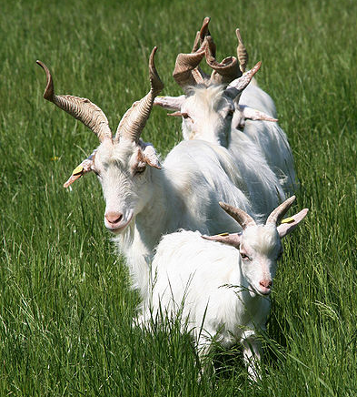
De tre bukene bruse. Foto: wikimedia.org/wiki
وو نه وو درې وزان ورونه وو چې په یوه لویه ښکلې دښته د څر ځاي کې سره ژوند کاوه. یوه ورځ کله چې هغوي واښه خوړل په دې وخت کې کوچني ورور وویل:
څومره به ښه شوې واي چې مونږ هم د سیند هغې غاړې ته تلې واي او د هغه ځاي واښو نه مو څکه کړې واي. منځني ورور د سیند هغه غاړه وکتله او ځواب یې ورکړ:
دا کیداي نشي وروره، ځکه چې دسیند اوبه دومره ډیرې دی چې مونږ نشو کولاي له هغې نه تیر شو. د سیند هغې غاړې رسیدو ته یواځني لاره د پل سر وه چې د هغه لاندې یو بد ډوله بد دماغه دیو د ویرونکو سترګو سره ژوندکاوه.
کوچنې ورور په نا امیدي وویل :
نو مونږ هیڅکله نشو کولاي د سیند هغې غاړ ې ته ولاړ شو. مشر ورور پس له لږ سوچ نه یو څه په فکر راغلل او ویې وویل:
ولې مونږ کولاي شو د سیند هغې غاړ ې ته ولاړ شو. په دې شرط چې د پل لاندې دیو څخه ونه ویریږو!
منځني ورور وویل:
دا څنګه کیداي شي چې وږې دیو مونږ ونخوري؟
مشر ورور وویل:
مه ورخطا کیږي! زه یوه نقشه لرم. که زما خبرو ته غوږ کیږدۍ ډیر به ښه شي. ورونو ورسره ومنله. لومړي کوچني ورور په ډارسره پل ته نږدې شو او په ټیپ ټاپ تیپ ټاپ په پل باندې خپل قدم کیښود. ویرونکې دیو چې ویده وه را ویښ شو او په هغه یې غږوکړ:
چا خپله پښه زما په پل کیښوده او زه یې له خوبه را ویښ کړم؟
کوچني ورور چې له ویرې لړزیده وویل:
زه کوچني وز یم غواړم چې د سیند هغې غاړې ته ولاړ شم واښه وخورم تر څو چاغ او تندرست شم.
دیو خپل ځان د پل سرته را ورساوه او ویې وویل: زه غواړم همدا اوس تا ونیسم او وخورم.
کوچنې وز په تلوار وویل:
ما مه خوره زه ډیر ډنګر یم تا نه مړه وم. صبر وکړه تر څو مشر ورور مې راشي هغه له ما نه چاغ او تندرست دی، هغه وخوره. دیو کوچنې وز ته وکتل له ځان سره یې وویل! بد فکر نه دي! په تمه کیږم تر څو چاغ مړي په لاس راشي. له دې کبله یې کوچني وز ته مخ ور واړاوه او اجازه یې ورکړ تر څو له پل څخه تیر شي. څو شیبې وروسته بیا دیو د پل په سر د ټیپ ټاپ،ټیپ ټاپ،غږ واورید او غږ وکړ:
چا جرئت وکړ چې له پل څخه تیر شي؟
منځني ورور په ډیرویره وویل: زه منځني وزیم غواړم د سیندهغې غاړې ته تیر شم اوواښه وخورم تر څو چاغ او تندرست شم.
دیو ځان د پل سر ته ورساوه او ویې ویل:
همدا اوس تا نیسم او خورم.
منځنې وز وویل:
ما مه خوره!زه ډیر ډنګریم تا نه مړه وم. صبروکړه چې مشر ورور مې راشي هغه وخوره هغه له ما نه چاغ او تندرست ده. دیو راځې شو او منځني وز یې پریښود. ددریم ځل لپاره مشر ورورله پل څخه په تیریدو پیل وکړ.
دیو وپوښتل:
چا جرئت وکړچې له پل څخه تیر شي؟
مشر وز وویل:
چا تاته اجازه درکړې چي پل خپل وګڼې؟
دیو په قهر شو او ویې وویل:
اوس تا ته در وښایم. مشر وز چې ځان یې حملې ته چمتو کړ او وویل! زه دوه تیز ښکرونه لرم چې د نیزې په شان دي.راشه چې زه یې در وښایم.په دغه شیبه د خپلو ښکرو د دیو خواته حمله وکړه او هغه یې په یوه کاري او کلکه ضربه اوبو ته واچوه. اوبه روانې وي او دیو یې له ځان سره ویوړ.
مشر وز راضي او خوشحاله شو ځان یې د سیند هغي غاړي ته ورساوه اود هغې غاړې درې وزان تر څو چې کولاي شو واښه وخوړل تر څو چاغ او تندرست شي. له هغه وروسته وزان هلته پاتې شول په دغه ډول زمونږ کیسه پاي ته ورسیده.

Kilder:
http://norsksidene./web/PageND.aspx?id=99674

